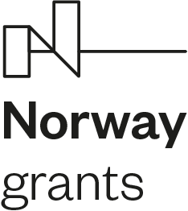
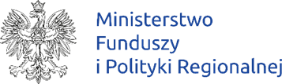

Opis przedmiotu zamówienia

Usługa publikacji materiałów na Wielki Jarmark Jarosławski w zakresie:
Zadanie nr 2: realizacja materiału filmowego,
Realizowanych w ramach projektu „JarosLove – z miłości do ludzi” finansowanego ze środków Norweskiego Mechanizmu Finansowego 2014-2021 (85%) oraz budżetu państwa (15%), realizowanego w ramach programu „Rozwój Lokalny” (w ramach zadania nr 001-7921-001 „Wielki Jarmark Jarosławski”).
Zadania nr 2. Realizacja materiału filmowego

- PEŁNA NAZWA PODMIOTU

Anna Okarmus PandA Studio

- PRZEDMIOT USŁUGI

• Film promocyjny o długości do 3 min, oraz skrót o długości max.30 sec.
• Realizacja w jakości FullHD (min. 1080x1920)
• Format 16:9
• Udźwiękowienie: dźwięk naturalny + ścieżka dźwiękowa (dostarczona przez Zamawiającego)
• prawidłowa synchronizacja obrazu i dźwięku w postprodukcji – poziom referencyjny dźwięku, zrównoważony dla całego materiału
• ujednolicenie barwy wizualnej filmu
• zamieszczenie planszy końcowej z informacjami dostarczonymi przez Zamawiającego
Film ma oferować nowoczesny przekaz wsparty dynamicznym montażem i dopasowanym podkładem muzycznym.
Dodatkowe informacje:
• Plan zdjęciowy: Rynek w Jarosławiu,
• Termin realizacji: 25 – 28 sierpnia 2022 r.,
• Termin oddania materiałów: do dnia 12 września 2022 r.
Wszystkie powyższe zadania Wykonawca wykona w porozumieniu z Zamawiającym uwzględniając wizualizację projektu. Przedstawienie wstępnego montażu off-line do akceptacji. Materiał zostanie skierowany do dalszej obróbki po uwzględnieniu wszystkich uwag i poprawek wniesionych przez Zamawiającego.
Wykonawca przekazuje całość praw majątkowych do wykonanych filmów. Filmy przeznaczone będą do dystrybucji w Internecie oraz na inne potrzeby Zamawiającego.

